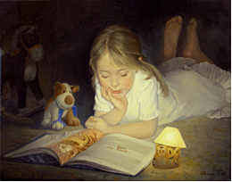

Консультация для родителей

«Семейное чтение как совместная деятельность семьи и библиотеки может стать надежной основой для обучения и воспитания ребенка.Ребенок полюбит чтение и, ступенька за ступенькой, будет подниматься к вершинам Мудрости, Красоты, Знаний. Увидеть счастливые глаза ребенка при чтении. Это чудо – раз! Вновь вместе вернуться в мир детства. Это чудо – два! Познакомиться с творчеством писателей. Это чудо – три! Не спешите оставлять детей один на один с книгой, пусть вам будет интереснее втроем, вчетвером – всей семьей, большой или малой, положите свое сердце «у чтения», и тогда вас будет ожидать чудо». Т. А. Милешко Учтите эти добрые советы и ваши желания исполнятся.
Читать вместе – это огромный труд, но, когда вы читаете, ваши дети фантазируют, создают красочный мир, в котором живут их друзья – литературные герои. Когда вы читаете вслух, вы делите с ребенком не только время, но и интерес, вы рассуждаете, обсуждаете прочитанное. Когда вы читаете, вы учите ребенка слушать, слушать долго, и не прерываясь, слушать вдумчиво и внимательно. Чтение хорошей детской книги всегда приятно: помогает лучше понимать своих детей и вновь возвращает вас в мир своего детства.
Какие же книги читать?
- Сказки народные о животных, сказки волшебные, авторские, стихотворные.
- Истории про сказочных животных, про реальных животных.
- Про маленьких волшебных человечков: Карлсона, Мурзилку, Мумми-тролей и т. п.
- Про детей, попавших в сказочный мир.
- Про детей в реальной жизни.
- Книги познавательного характера, обязательно красочные.
- Любимые книги вашего детства.
В круге детского чтения сказки стоит выделить особо. Они – целый мир, своеобразная философия, на понятных образах показывающая разнообразие и эмоциональность окружающего мира. Сказки, легко запоминаясь, осознаются постепенно, их скрытый смысл всплывает в сознании ребенка по мере взросления, давая мудрые советы уже из памяти. Сказки помогают формировать правильное поведение в различных жизненных ситуациях.
Если вы затрудняетесь в выборе книг, начните чтение с произведений детской классики. Дети до сих пор охотно слушают и читают произведения А. Пушкина, К. Чуковского, С. Маршака, С. Михалкова, А. Барто, В. Драгунского и других, известных вам с детских лет.
Из современных писателей, пишущих для детей, рекомендуем обратить внимание на М. Боровицкую, М. Яснова, А. Усачева, М. Москвину, С. Седова, В. Лунина, О. Кургузлова, И. Пивоварову, Е. Матвееву и др.

Книга в счастье украшает, а в несчастье утешает.
Без книги, как без солнца, и днем темны оконца.
Книга – твой друг, без нее как без рук.
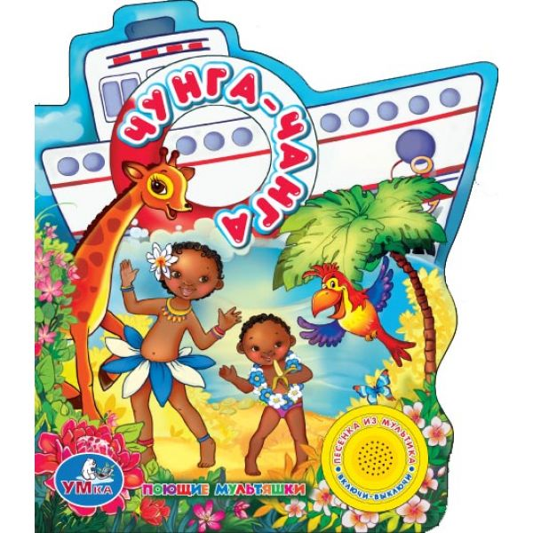
Книга мала, а ума придала.
С книгой поведешься – ума наберешься.
Будешь книги читать-будешь все знать.

Я все знаю, всех учу,
А сама всегда молчу.
Чтоб со мною подружиться,
Нужно грамоте учиться.

Есть листок, есть корешок,
А не куст и не цветок.
Нету лап, нету рук,
А приходит в дом, как друг.
На колени к маме ляжет,
Обо всем тебе расскажет.

Открыть свои тайны
Любому готова.
Но ты от нее
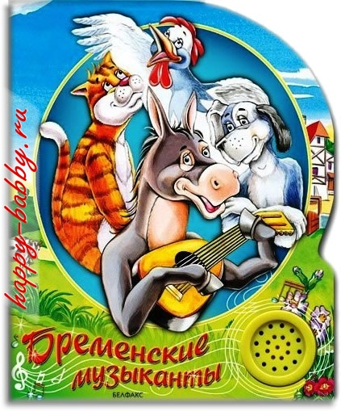
Не услышишь и слова.
